UNIVERSIDAD MARIANO GÁLVEZ
FACULTAD DE INGENIERÍA EN SISTEMAS DE INFORMACIÓN Y CIENCIAS DE LA COMPUTACIÓN
ANEXO 5
Documento de Diseño de Sistema Evolutivo

1. Información General del Proyecto
Nombre del Proyecto | Plataforma Nacional para la Gestión Integral de Becas — BecaNet
Arquitecto(s) de Software / Equipo de Diseño | Karen canu
Fecha de Creación | 04/09/2026
Versión del Documento | 1.0

2. Propuesta de Arquitectura del Sistema
En esta sección se define el "esqueleto" de alto nivel del sistema. La elección está justificada tanto por razones técnicas como por cómo facilita la entrega de valor de manera incremental, un pilar de Scrum.

2.1. Estilo Arquitectónico Seleccionado
Arquitectura Propuesta: Arquitectura en Capas (N-Layer / N-Tier), con 4 capas lógicas explícitas más un módulo transversal de seguridad:
- Capa de Presentación (Frontend SPA)
- Capa de Aplicación / API (controladores REST + módulo de autenticación)
- Capa de Lógica de Negocio (servicios de dominio)
- Capa de Acceso a Datos (repositorios)
- Capa de Base de Datos

2.2. Justificación de la Elección
Alineación con los Requisitos:
Se eligió una arquitectura en capas porque separa claramente la interfaz de usuario, las reglas de negocio del proceso de becas (convocatorias, solicitudes, evaluación, aprobación) y el almacenamiento de datos. Esta separación es ideal para un proyecto de Programación Orientada a Objetos (POO), ya que cada capa se modela con clases con responsabilidad única (principio S de SOLID) y permite que distintos integrantes del equipo trabajen en paralelo sobre capas distintas (por ejemplo, mientras unos desarrollan los servicios de negocio, otros trabajan el frontend en Angular) sin bloquearse entre sí.
Tecnologías Clave:
Esta arquitectura se implementará utilizando ASP.NET Core Web API (C#) para las capas de Aplicación, Lógica de Negocio y Acceso a Datos; Angular (TypeScript) para la capa de Presentación; Entity Framework Core como ORM para el acceso a datos; Microsoft SQL Server (edición Express, gratuita) como motor de base de datos relacional; y JSON Web Tokens (JWT) para la autenticación y autorización entre el frontend y la API. Todas las herramientas seleccionadas son gratuitas y no requieren licenciamiento, cumpliendo con la restricción de un proyecto universitario.
Ventajas Principales:
- Mantenibilidad: cada capa puede modificarse de forma aislada sin afectar a las demás, siempre que se respete el contrato (interfaz) entre ellas.
- Bajo acoplamiento: la capa de Presentación no conoce la base de datos directamente; toda comunicación pasa por la API.
- Reutilización: los servicios de negocio pueden ser reutilizados por distintos clientes (la SPA en Angular, y en el futuro una app móvil, por ejemplo) sin duplicar lógica.
- Curva de aprendizaje adecuada para el equipo: es la arquitectura más enseñada y documentada a nivel universitario, con abundante material de apoyo en español.
- Facilita la aplicación de patrones de diseño clásicos (Repository, Factory, Strategy, Singleton, Adapter, Observer, Decorator) de forma natural en cada capa.
Compromisos y Desventajas Consideradas (Trade-offs):
- Una arquitectura en capas puede introducir cierta sobrecarga de llamadas entre capas (por ejemplo, una petición atraviesa Controlador → Servicio → Repositorio → Base de Datos). Se mitigará manteniendo los servicios enfocados y evitando lógica innecesaria en capas intermedias.
- A diferencia de microservicios, todas las capas se despliegan como una sola aplicación (monolito modular). Se consideró que microservicios añadiría una complejidad operativa (orquestación, despliegues independientes, comunicación entre servicios) que no aporta valor real a un proyecto académico de 5 personas y 11 semanas, y que dificultaría cumplir con la fecha de entrega.
- Se es consciente de que, si el proyecto creciera a producción real, algunos módulos (por ejemplo, Reportería) podrían separarse en el futuro como servicios independientes; la arquitectura en capas actual no lo impide, ya que los servicios de negocio ya están desacoplados entre sí.

3. Diagramas Esenciales (Visión Inicial)
Estos diagramas proporcionan una vista visual del sistema desde diferentes perspectivas. Se entregan como archivos editables en formato draw.io (.drawio) adjuntos a este documento; a continuación se explica el propósito de cada uno y se resume su contenido.

3.1. Diagrama de Casos de Uso
Propósito: Muestra la interacción entre los usuarios (actores) y el sistema. Responde a la pregunta: ¿Qué puede hacer el sistema y para quién? Es excelente para entender el alcance funcional global.

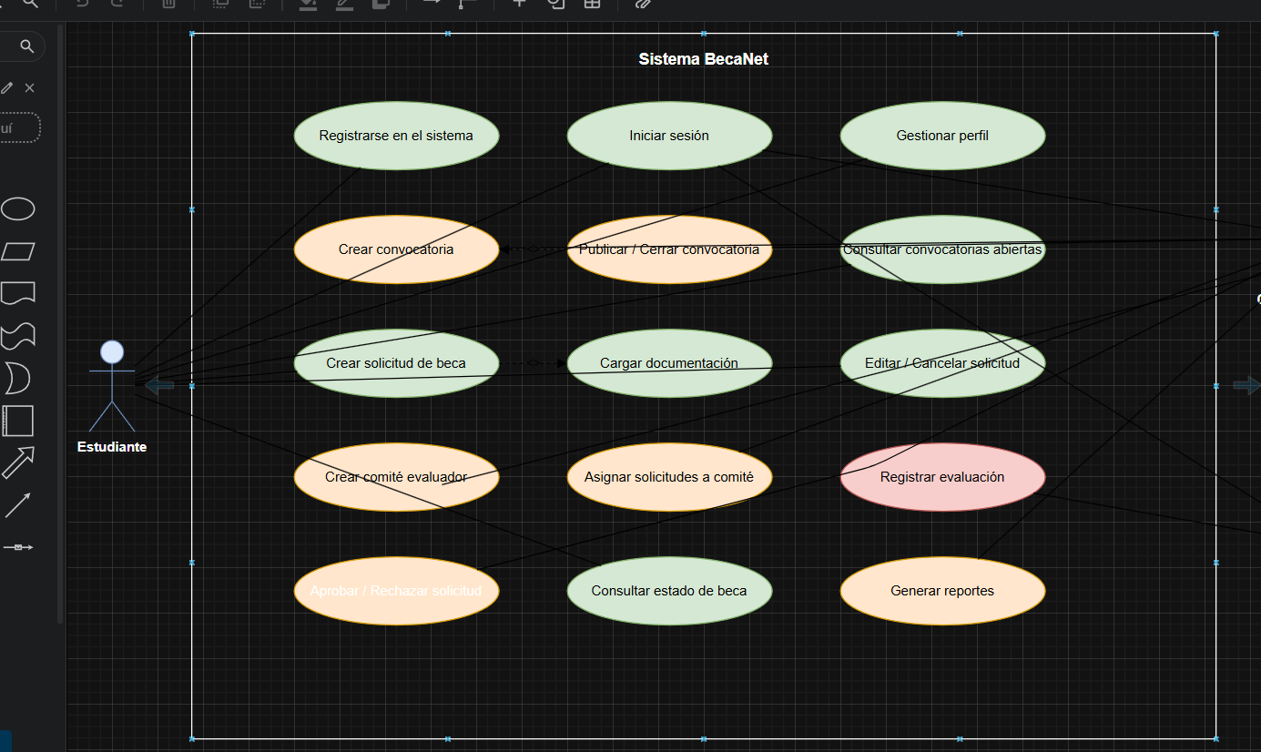3.2. Diagrama de Componentes
Propósito: Muestra la organización y las dependencias entre los componentes de software de alto nivel. Responde a la pregunta: ¿Cuáles son los grandes bloques de construcción del sistema y cómo se conectan?
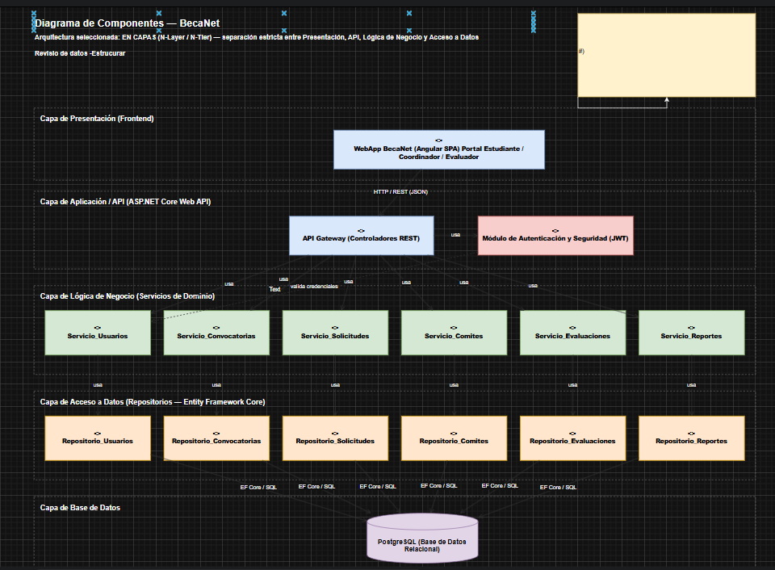
Resumen del contenido: el diagrama refleja exactamente la arquitectura en capas seleccionada en la sección 2. Muestra la WebApp en Angular, el API Gateway y el Módulo de Autenticación (JWT), 6 servicios de negocio (uno por Épica), 6 repositorios de acceso a datos (Entity Framework Core) y la base de datos SQL Server. Cada capa solo se comunica con la inmediata inferior, evidenciando el bajo acoplamiento.

3.3. Diagrama de Clases (Modelo de Dominio Inicial)
Propósito: Describe la estructura estática del sistema, mostrando las clases más importantes y sus relaciones. Responde a la pregunta: ¿Cuáles son las entidades de negocio clave y cómo se relacionan entre sí?
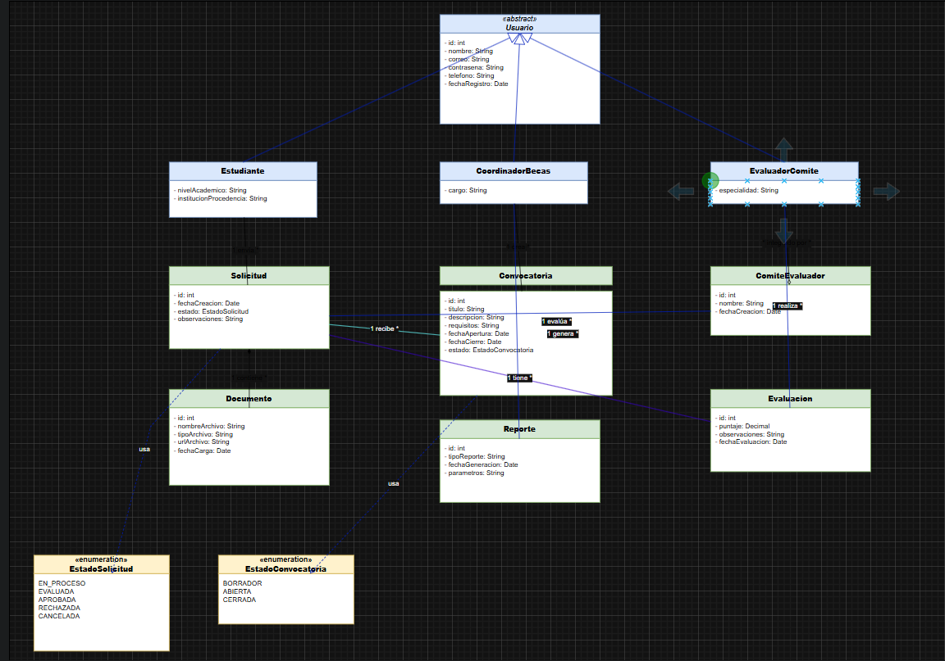

Resumen del contenido: el modelo de dominio define una clase abstracta Usuario de la cual heredan Estudiante, CoordinadorBecas y EvaluadorComite (aplicando herencia, uno de los pilares de la Programación Orientada a Objetos). Las clases de negocio principales son Convocatoria, Solicitud, Documento, ComiteEvaluador, Evaluacion y Reporte, relacionadas mediante asociación, composición (Solicitud–Documento) y agregación (ComiteEvaluador–EvaluadorComite). Se incluyen además dos enumeraciones: EstadoSolicitud y EstadoConvocatoria.

3.4. Diseño de Base de Datos (Modelo Relacional)
Propósito: Traducir el modelo de clases de dominio a un modelo relacional implementable, definiendo tablas, llaves primarias, llaves foráneas y restricciones de integridad.

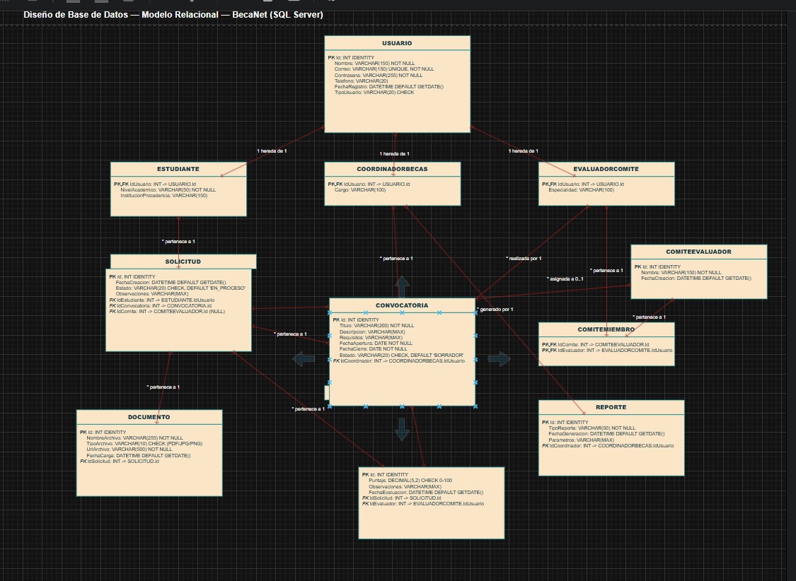
Motor de base de datos seleccionado: Microsoft SQL Server (edición Express, gratuita), por su integración nativa con Entity Framework Core y ASP.NET Core (ambos de Microsoft), y por incluir SQL Server Management Studio (SSMS) como herramienta gratuita de administración visual.
La herencia de la jerarquía Usuario se tradujo mediante la estrategia Table Per Type (TPT): la tabla Usuario concentra los atributos comunes, y las tablas Estudiante, CoordinadorBecas y EvaluadorComite comparten su llave primaria con Usuario (relación 1 a 1), que es la forma estándar de representar herencia de clases (POO) en un modelo relacional. El modelo completo consta de 11 tablas: Usuario, Estudiante, CoordinadorBecas, EvaluadorComite, Convocatoria, ComiteEvaluador, ComiteMiembro (tabla intermedia N:M), Solicitud, Documento, Evaluacion y Reporte.

4. Próximos Pasos
- Validar este documento y sus diagramas con el Product Owner (Ing. Mario Fuentes) en la reunión de avance.
- Redactar la Justificación de Patrones de Diseño (2 creacionales, 2 estructurales, 2 de comportamiento) que se aplicarán sobre esta arquitectura.
- Configurar el repositorio Git y crear la solución inicial del proyecto (.NET + Angular) siguiendo las capas aquí definidas.
- Ejecutar el script de base de datos y comenzar el desarrollo del Epic 1 según el cronograma del Anexo 1.

